**TOMOGRAFIA COMPUTADORIZADA**

**TECNOLOGIA E FUNCIONAMENTO DOS EQUIPAMENTOS**

AULA 02 TOMOGRAFIA COMPUTADORIZADA

**FORMAÇÃO DE IMAGENS**

A. RECONSTRUÇÃO DE IMAGEM

As imagens em tomografia computadorizada são provenientes de projeções de vários ângulos, isto é, como se fotografássemos um objeto em vários ângulos diferentes. Em cada uma das fotografias veríamos a aparência do objeto sob aquele ângulo.

Considere o objeto abaixo composto de um material homogêneo (cinza) e duas estruturas densas (brancas): uma elipse e um círculo. Vamos fazer duas fotografias em dois ângulos diferentes: um a 0o e outro em 90º, e observar o perfil de tonalidades (aparência) do objeto em cada uma das projeções.

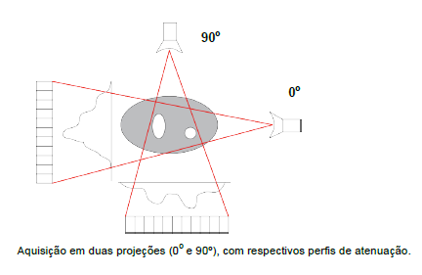

O equipamento de tomografia é capaz de fazer as aquisições em diferentes ângulos, acumulando o perfil de tonalidade em cada um deles. Assim, esta coleção de projeções formam os dados brutos (“*Raw data*”), chamado sinograma.

O sinograma representa o alinhamento de todas as projeções ao longo de uma matriz, isto é, se tomarmos cada ângulo de projeção do nosso objeto homogêneo com duas estruturas brancas, e enfileirarmos os perfis de atenuação (m) em cada ângulo adquirido em uma rotação do *gantry* (360º).

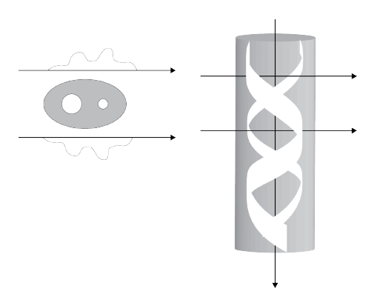

O próximo passo é rearranjar estas informações distribuídas na matriz do sinograma de forma que elas representem a região anatômica sob estudo, a partir dos coeficientes de atenuação dos tecidos irradiados. Isto é feito por meio de uma operação matemática conhecida como convolução, que consiste em executar operações entre matrizes numéricas que contenham as informações quantitativas das imagens, isto é realizado utilizando-se algoritmos. A imagem é então visualizada em um campo de visão (*Field of view* – FOV) que é composto por linhas e colunas da matriz.

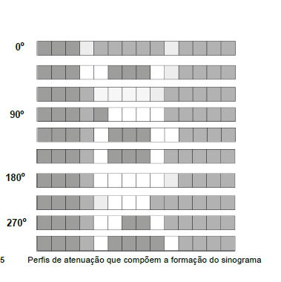

**MATRIZ EM TOMOGRAFIA**

É um conjunto de dados numéricos distribuídos entre linhas e colunas. Normalmente em tomografia as imagens são produzidas em matrizes de 512 linhas por 512 colunas, representados por 512 x 512. A reconstrução das imagens consiste em resolver simultaneamente 5122 = 262.144 equações. Nos equipamentos modernos, estão disponíveis matrizes maiores (1024 x 1024) que melhoram a resolução espacial, porém requerem mais tempo para reconstrução das imagens. Cada célula (ou posição) na matriz é chamada de elemento de imagem (do inglês *picture element* ou *pixel*). Um pixel é a representação bidimensional de um elemento de voluma (do inglês *volume element* ou *voxel*); o voxel é o produto entre o tamanho do *pixel* e a espessura de corte.

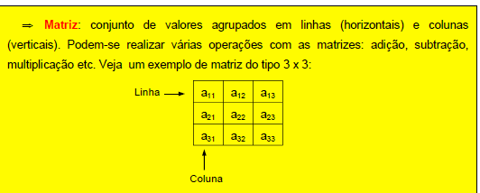

**NÚMERO CT E A ESCALA HOUSNFIELD**

Na radiologia convencional, apenas os fótons transmitidos de raios X, representados pelos padrões de cinza, são utilizados para gerar a imagem diagnóstica. Na tomografia computadorizada, essa intensidade também é importante. Além disso, a intensidade primária, isto é, sem atenuação, precisa ser medida para se calcular a atenuação ao longo de cada fóton entre a fonte e o detector, seguindo uma a relação matemática apresentada na equação

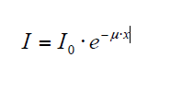

Onde: I – Intensidade atenuada por um objeto

Io – Intensidade não atenuada por um objeto

 – Coeficiente de atenuação linear

x – Espessura de material

A intensidade da radiação diminui de forma exponencial com o aumento da

espessura do absorvedor e a atenuação - definida como o logaritmo natural da razão entre as intensidades primária e atenuada.

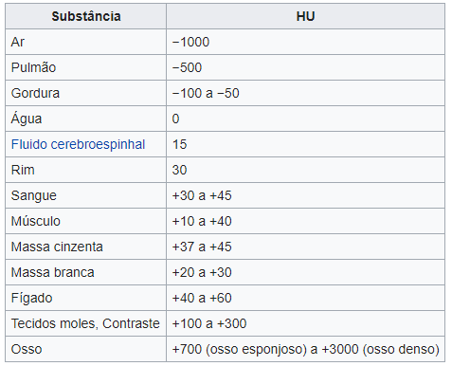

Apesar de toda a faixa de tonalidades de cinza disponível (4096), o olho humano não é capaz de diferenciar todas estas tonalidade, na verdade ele é capaz de distinguir entre 60 e 80 tons. Existem limitações, também, nos monitores clínicos que são limitados em 210 de profundidade de bit, que limita a visualização de 1024 tonalidades.

Entretanto, toda esta faixa fica disponível no equipamento e pode ser selecionada em intervalos que facilitem a visualização de estruturas específicas, mais ou menos densas, por exemplo. Esse processo é chamado de janelamento e pode ser realizado diretamente no comando do equipamento de tomografia.

A largura da janela (*window width* - WW) é faixa de números CT que pode ser selecionada de forma a favorecer a visualização de diferentes tecidos, isto é quando se deseja visualizar grandes diferenças como as apresentadas nas imagens de pulmão ou do esqueleto, uma janela larga deve ser escolhida; e quando se deseja visualizar pequenas diferenças de atenuação, como no cérebro, deve ser escolhida uma janela estreita. O valor central (*window level* - WL) da faixa escolhida corresponderá ao valor médio de número CT das estruturas sob estudo.

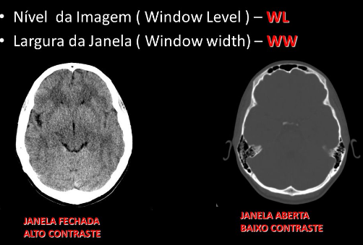

<https://www.passeidireto.com/arquivo/36764738/tomografia-computadorizada-tecnologia-e-funcionamento-equipamentos>:

Acesso em 20/02/2021

<https://docplayer.com.br/68022213-Tomografia-computadorizada-tecnologia-e-funcionamento-dos-equipamentos-denise-yanikian-nersissian-1-1-historia-da-tomografia-computadorizada.html>

Acesso em 20/02/2021

**REFERÊNCIAS**

1 Hsieh, J., Computed Tomography – **Principles, Design, Artifacts and Recent Advances**, Spie

Press, Bellingham, Washington, EUA, 2003

2 Buzug, T. M., **Computed Tomography** – From Phonton Statistics to Modern Cone-Beam CT,

Springer, Berlim, Germany, 2008

3 BUSHBERG, J. T. et al. ***The essencial Physics of Medical Imaging*.** 2. ed. Philadelphia: Lippincott

Williams & Wilkins, 2002

4 Bushong, S. C., ***Ciência Radiológica para tecnólogos – Física, Biologia e Proteção***, tradução 9a

Ed, Mosby Elsevier, Rio de Janeiro, Rio de Janeiro, Brasil, 2010

5Costa, P. R., Nersissian, D. Y., ***PET/CT em Oncologia - Princípios de Tomografia***

***Computadorizada*,** cap.3, p.19-34, São Paulo, São Paulo, Brasil, 2011

6 SEERAM, E., “***Computed Tomography: Physical Principles, Clinical Applications,and Quality***

***Control***”, 2nd ed, W.B. Saunders Company, Philadelphia, Pennsylvania, EUA, 2004

7 AMERICAN ASSOCIATION OF PHYSICS IN MEDICINE, ***The Measurement, Reporting, and***

***Managenment of Radiation Dose in CT***, AAPM Report 96, 2008

8 Bushong, S. C., ***Computed Tomography – Essential of Medical Imaging Series***, McGraw-Hill,

New York, EUA, 2000

9 WOLBARST, A. B., ***Physics of Radiology***, Appleton & Lange, Connecticut, EUA,1993

10 KODEL, K. A., “***Desenvolvimento e Caracterização de Cintiladores Cerâmicos de Tungstanato***

***de Cádmio”***, 2006. Dissertação de Mestrado – Núcleo de Pós-Graduação de Física da Universidade

Federal de Sergipe.

11 DEPARTMENT OF HEALTH, ***“CT scanner automatic exposure control systems”***, Report 05016,

February, 2005

73

12 KALENDER, W. A., “***Computed Tomography: Fundamentals, System Technology, Image***

***Quality, Applications***”, 2nd ed, Publics Corporate Publishing, GWA, Erlangen, Alemanha, 2005

13 JESSEN,K. A., SHRIMPTON, P. C., GELEIJNS, J., PANZER, W., TOSI, G. “*Dosimetry for*

*optimization of patient protection in computed tomography* ”, **Applied Radiation and Isotopes**, v. 50,

p. 165-172, 1999

14 KALENDER, W. A., “***Computed Tomography: Fundamentals, System Technology, Image***

***Quality, Applications***”, 2nd ed, Publics Corporate Publishing, GWA, Erlangen, Alemanha, 2005

15 BAUHS, J. A., McCOLLOUGH, C. H. *et al* “***CT dosimetry: Comparison of Measurement***

***Techniques and Devices*”, Radiographics,** v. 28, n.1, p. 245-253, 2008

16 MINISTÉRIO DA SAÚDE. ***“Diretrizes de Proteção Radiológica em Radiodiagnóstico Médico e***

***Odontológico do Ministério da Saúde”.*** Diário Oficial da União. Brasília, de 02 de junho de 1998.

(Portaria MS 453/98)

17 MINISTÉRIO DA SAÚDE. Resolução RE 1016, “***Guia: Radiodiagnóstico Médico - Segurança e***

***Desempenho de Equipamentos***”, Diário Oficial da União de 03 de abril de 2006.

18 INTERNATIONAL ELETROTECHNICAL COMMISSION. ***Medical Electrical Equipment:***

***Particular Requirements for the Safety X-ray Equipment for Computed Tomography*** – Part 2-

44: IEC 60601-2-44, 2002

19 INTERNATIONAL ELETROTECHNICAL COMMISSION. ***Evaluation and routine testing in***

***medical imaging departments – Part 2-6: Imaging performance of computed tomography X-ray***

***equipment,*** IEC 61223-2-6, 2006

20 AMERICAN ASSOCIATION OF PHYSICS IN MEDICINE - ***Comprehensive Methodology for the***

***Evaluation of Radiation Dose in X-Ray Computed Tomography*** - Diagnostic Imaging Council CT

Committee, AAPM Report 111, 2010

21 VERDUN, F. R., GUIERREZ, D. *et al* “***CT Dose Optimization when Changing to CT Multidetector***

***Row Technology*”, Curr. Probl. Diagn. Radiol**, agosto, 2007

22 PRIMAK, A. N., McCOLLOUGH, C. H. *et al* ***“Relationship between Noise, Dose and Pitch in***

***Cardiac Multi-Detector Row CT”*, Radiographics**, v. 26, n.6, p. 1785-1794, 2006

23 ImPACT, ***CT Scanner Acceptance Testing***, Information Leaflet no. 1, version 1.02, 2001

24 THE PHANTOM LABORATORY. ***Catphan 500 and 600 manual.*** 2006

25 AMERICAN ASSOCIATION OF PHYSICS IN MEDICINE, ***Specification, and acceptance testing***

***computed tomography scanners***, Committee on Quality Assurance in Tomography, AAPM Report

39, 1993